Elmia AB |  | 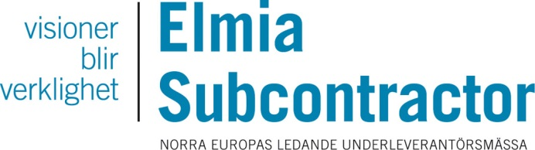
2018-11-06

Elmia Subcontractor mobiliserar för framtiden
Kommande megatrender. Snabb utveckling av nya, disruptiva tekniker. En världsmarknad i förändring. Elmia Subcontractor duckar inte inför det faktum att det inte längre är ”business as usual”. Sveriges största industrievent tar ett helhetsgrepp om såväl dagsläget och framtiden, på inspirationsarenor, i scenprogram, i matchmaking och med en fyra mässhallar stor leverantörsutställning.
Den digitala transformationen står för dörren och listan på nya, disruptiva tekniker som tar allt större plats på marknaden kan göras lång. De skapar helt nya möjligheter, men utmanar också industrin att anpassa sig och hänga med i utvecklingen. Hur hanterar man denna omställning på bästa sätt? Hur blir man en vinnare i den globala konkurrens som digitaliserade leverantörskedjor och handelsplattformar öppnar upp för?
Koll på läget
Som Sveriges största industrievent ger Elmia Subcontrator en övergripande bild av dagens viktigaste frågor för en stark framtid – såväl på scen som i montrarna.
– Vårt mål är att ge en bra, samlad bild över leverantörsledets kapacitet och unika förmågor. Det stora antalet utställare, tillsammans med en rad olika arrangemang, gör mässan till en tydlig indikator på hur tillverkningsindustrin utvecklas och vad framtiden har att erbjuda, säger Karla Eklund, projektledare Elmia Subcontractor.
Fyra aktuella fokus
I år har mässans program fyra tydliga fokus – i intervjuer på scen, i endagsutställningar och olika events.
Emerging technology tar upp de nya, disruptiva teknikerna som skapar helt nya möjligheter och samtidigt utmanar företag att anpassa sig.
Digital transformation behandlar det faktum att den snabba IoT-utvecklingen gör hela processer digitala och ställer hela samhället inför en digital omställning.
Smart supplier lyfter leverantörens förändrade förutsättningar och kundens nya krav. Med global konkurrens och allt snabbare teknikutveckling blir relationen dem emellan allt viktigare. Som leverantör gäller det att kunna erbjuda kunden mervärde i lösningar och levereras, och samtidigt vara ett smart val genom innovation, kreativa lösningar, flexibilitet och att passa in i kundens digitala infrastruktur.
Global Outlook sätter omvärlden under lupp. Digitaliserade leverantörskedjor och handelsplattformar gör både möjligheter och konkurrens globala. Samtidigt är läget på världsmarknaden svårbedömt med Brexit, ifrågasatta frihandelsavtal och en ny våg av protektionistiska handelshinder.

Avstamp för framtiden
Rapporter från flera håll visar på en välmående industri just nu, men det finns också indikationer som visar på att tillväxttoppen är nådd i konjunkturen. En klarare bild kommer förmodligen att växa fram när hela tillverkningsindustrin samlas på Elmia.
– Förändringar inom handelspolitik och teknikutveckling som driver på paradigmskiften inom t.ex. fordonsindustrin gör att det är svårt att sia om framtiden, men för nu ser det rätt ljust ut för leverantörerna. Vi tror på en stark mässa med många spännande diskussioner och givande möten, säger Karla Eklund.
För mer information kontakta Karla Eklund, mässansvarig, tel: 036-15 22 61

